Giriş Ekranı (Log in): Giriş Ekranın kullanıcı bilgileriyle giriş yapabilecek.(Kullanıcı adı ve şifre)

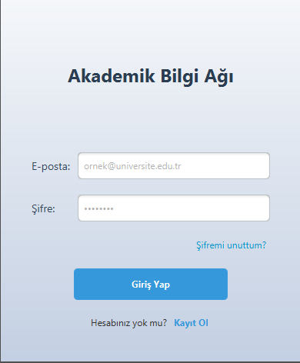 Kullanıcının şifremi unuttum gibi kullanıcı

gereksinimlerinin de bulunması lazım.

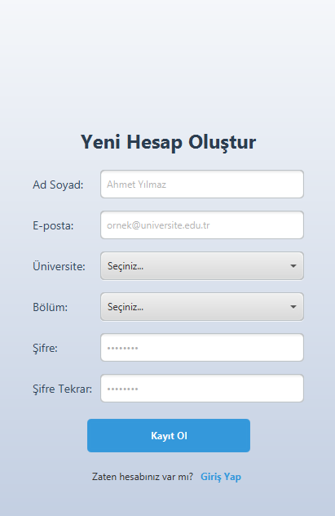Kayıt Olma Ekranı (Sign Up): Kullanıcı adı soyadı, e-posta, kullanıcı adı üniversite, bölüm ve şifre ile sisteme kayı olma işlemleri bulunur